МИНИСТЕРСТВО ОБРАЗОВАНИЯ И НАУКИ РОССИЙСКОЙ ФЕДЕРАЦИИ  
федеральное государственное автономное образовательное учреждение высшего образования  
  
«САНКТ-ПЕТЕРБУГСКИЙ ГОСУДАРСТВЕННЫЙ УНИВЕРСИТЕТ  
АЭРОКОСМИЧЕСКОГО ПРИБОРОСТРОЕНИЯ»

КАФЕДРА № 43

ОТЧЕТ   
ЗАЩИЩЕН С ОЦЕНКОЙ

ПРЕПОДАВАТЕЛЬ

|  |  |  |  |  |
| --- | --- | --- | --- | --- |
| Старший преподаватель |  |  |  | Фоменкова А.А. |
| Ассистент |  |  |  | Величко М.В. |
| должность, уч. степень, звание |  | подпись, дата |  | инициалы, фамилия |

|  |
| --- |
| ОТЧЕТ О ЛАБОРАТОРНОЙ РАБОТЕ |
| Работа в режиме командной строки в системе MATLAB |
| по курсу: ИНФОРМАТИКА |
| РАБОТУ ВЫПОЛНИЛ |
|  |

|  |  |  |  |  |  |
| --- | --- | --- | --- | --- | --- |
| СТУДЕНТ ГР. № | 4134К |  |  |  | Иванов И.В. |
|  |  |  | подпись, дата |  | инициалы, фамилия |

**Преобразование типов данных в MATLAB**

*Цель работы:* Изучение возможностей преобразования типов данных в MATLAB для решения прикладных задач.

Задания для выполнения:

1. Создать строковые переменные, содержащие данные согласно номеру варианта (таблица 2.1)
2. Преобразовать строковые переменные в числовые с помощью функции str2double. Объяснить полученные результаты.
3. Преобразовать строковые переменные в числовые с помощью функции str2num. Объяснить полученные результаты.
4. Применить к строковым переменным функцию eval. Объяснить полученные результаты.

**ХОД РАБОТЫ**

1. Создать строковые переменные, содержащие данные согласно номеру варианта (таблица 2.1)

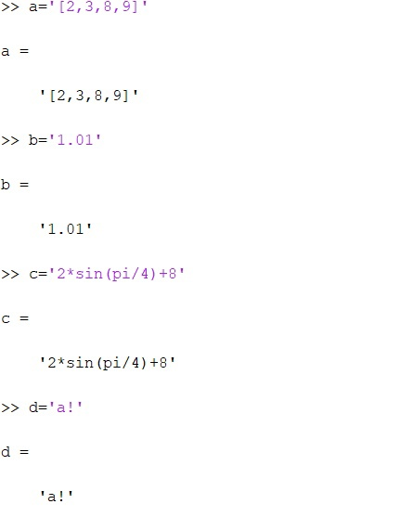

1. Преобразовать строковые переменные в числовые с помощью функции str2double. Объяснить полученные результаты.

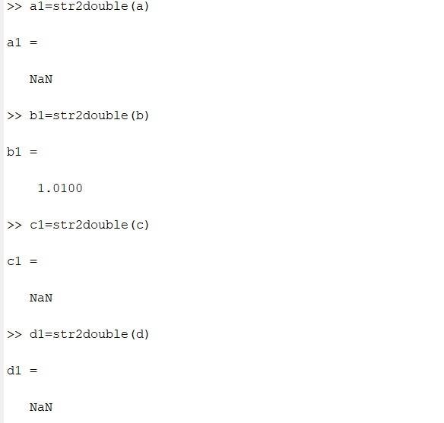

Если строка содержит символы, математические выражения или представляет собой вектор или матрицу, функция str2double выводит Nan (Not-a-number). Если строка содержит число, то функция str2double возвращает значение числа, но не производит математических операций

1. Преобразовать строковые переменные в числовые с помощью функции str2num. Объяснить полученные результаты.

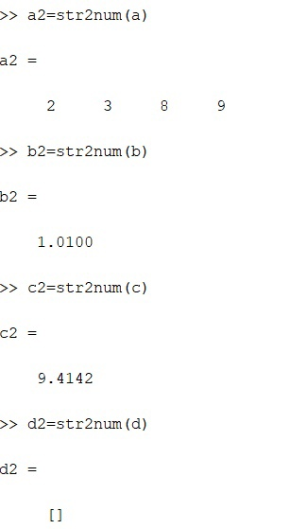

Str2num выполняет преобразование численного массива символов – матрицы или строки в матрицу.

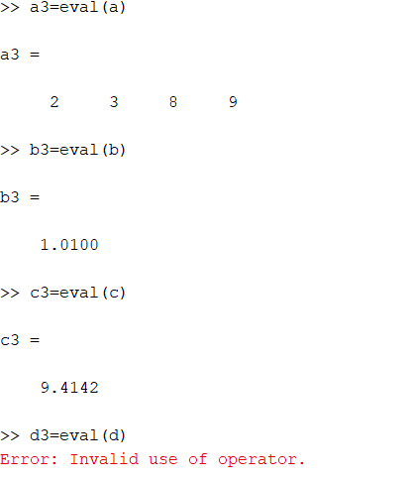

Функция eval производит арифметические действия и работает со всеми видами матриц. Выдает ошибку так как факториал в матлабе описывается через другую функцию.

Вывод : Я изучил возможности преобразования типов данных в MATLAB для решения прикладных задач.